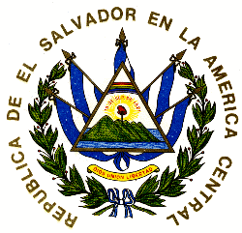
ALCALDIA MUNICIPAL DE SAN SANTA ROSA DE LIMA
PLAN ANUAL OPERATIVO 2019

INFORME MENSUAL DE CUMPLIMIENTO DE METAS

UNIDAD ORGANIZATIVA: CULTURA Y DEPORTES.
MES REPORTADO: DE JULIO 2019

META No. 1
MANTENER UNA ESCUELA DE FUTBOL CON 5 NIVELES QUE LES PERMITA LOS NIÑOS Y NIÑAS LA PRACTICA DE FUTBOL

REPORTE MENSUAL DE ASISTENCIA DE ENTRENAMINETOS

NIVEL 1-5 EDADES DE 7 A 17 AÑOS……………………. 19 DE ASISTENCIA PROMEDIO

PARTIDOS REALIZADOS:
2 PARTIDOS REALIZADOS CON DIFERENTES ESCUELAS.

META No. 2
COORDINAR LA EJECUCION DE TORNEOS DE FUTBOL EN LOS DIFERENTES COMUNIDADES DEL MUNICIPIO DE SANTA ROSA DE LIMA.

ACTIVIDADES REALIZADAS DURANTE EL MES:
1 ACTIVIDAD REALIZADA. EN CASERIO EL RIO CANTON MOJONES.

META No. 3
COORDINAR LA ORGANIZACIÓN CON LAS DIFERENTES INSTITUCIONES SOBRE LAS ACTIVIDADES CULTURALES Y DEPORTIVAS A REALIZAR.

ACTIVIDADES REALIZADAS DURANTE EL MES:

FECHA LUGAR INSTITUCIO
ENTREGA DE UNIFORME AL EQUIPO CD JAGUARES CASERIO EL RIO CANTON MOJOENES 26 DE JULIO 2019.

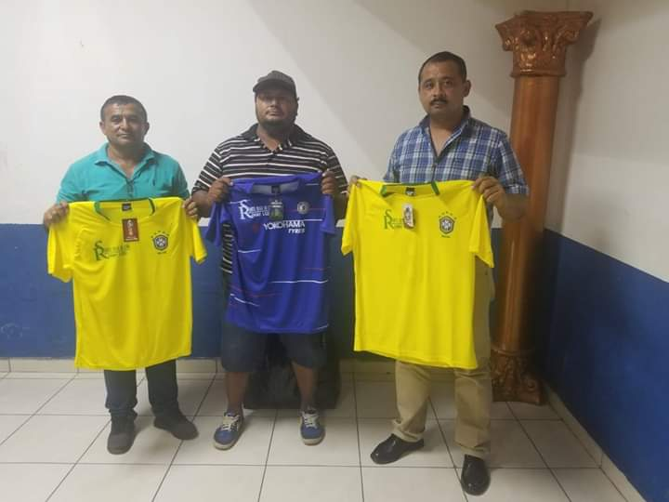

TORNEOS CD JAGUARES CASERIO EL RIO CANTON LOS MOJONES DOMINGO 28 DE JULIO.

